Mood board

1. Colors

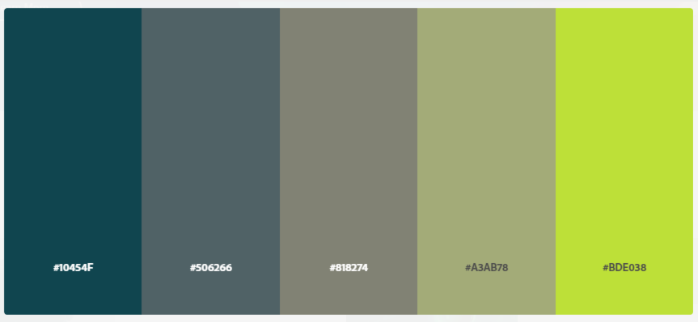

1. Images examples

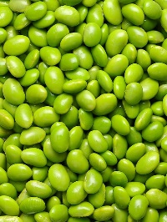صورة تحتوي على تلبيس, قماش, أخضر

تم إنشاء الوصف تلقائياًصورة تحتوي على الحمضيات, فاكهة, جير, ليمون

تم إنشاء الوصف تلقائياً

صورة تحتوي على حصاة, أرض, الحصى, بناء

تم إنشاء الوصف تلقائياًصورة تحتوي على في الخارج, غائم, الطبيعة, غيم

تم إنشاء الوصف تلقائياً

صورة تحتوي على ماء, في الخارج, الفيروز, لون شرشيري

تم إنشاء الوصف تلقائياً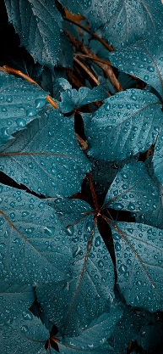

1. Font:

Manrope

<link rel="preconnect" href="https://fonts.googleapis.com">

<link rel="preconnect" href="https://fonts.gstatic.com" crossorigin>

<link href="https://fonts.googleapis.com/css2?family=Manrope:wght@300;400;500;700&family=Poppins:ital,wght@0,100;0,200;0,300;0,400;0,500;0,600;0,700;0,800;0,900;1,100;1,200;1,300;1,400;1,500;1,600;1,700;1,800;1,900&display=swap" rel="stylesheet">